INDICAÇÃO Nº2139/2015

Sugere ao Poder Executivo Municipal refazer a guia, na Rua David Livingstone, próximo aos números 42, 76 e 94, no bairro Santa Inês.

INDICA ao Senhor Prefeito Municipal, na forma regimental, determinar ao setor competente que tome providências no sentido de refazer a guia, na Rua David Livingstone, próximo aos números 42, 76 e 94, no bairro Santa Inês.

Justificativa:

Conforme visita realizada, este vereador pôde constatar que neste local a guia está totalmente danificada, podendo atrapalhar motorista que por ali trafegam. Desta forma é necessário providências no local.

Plenário “Dr. Tancredo Neves”, em 27 de maio de 2015.

ADEMIR DA SILVA

-Vereador-

INDICAÇÃO Nº 2139/2015 - pg. 02/02

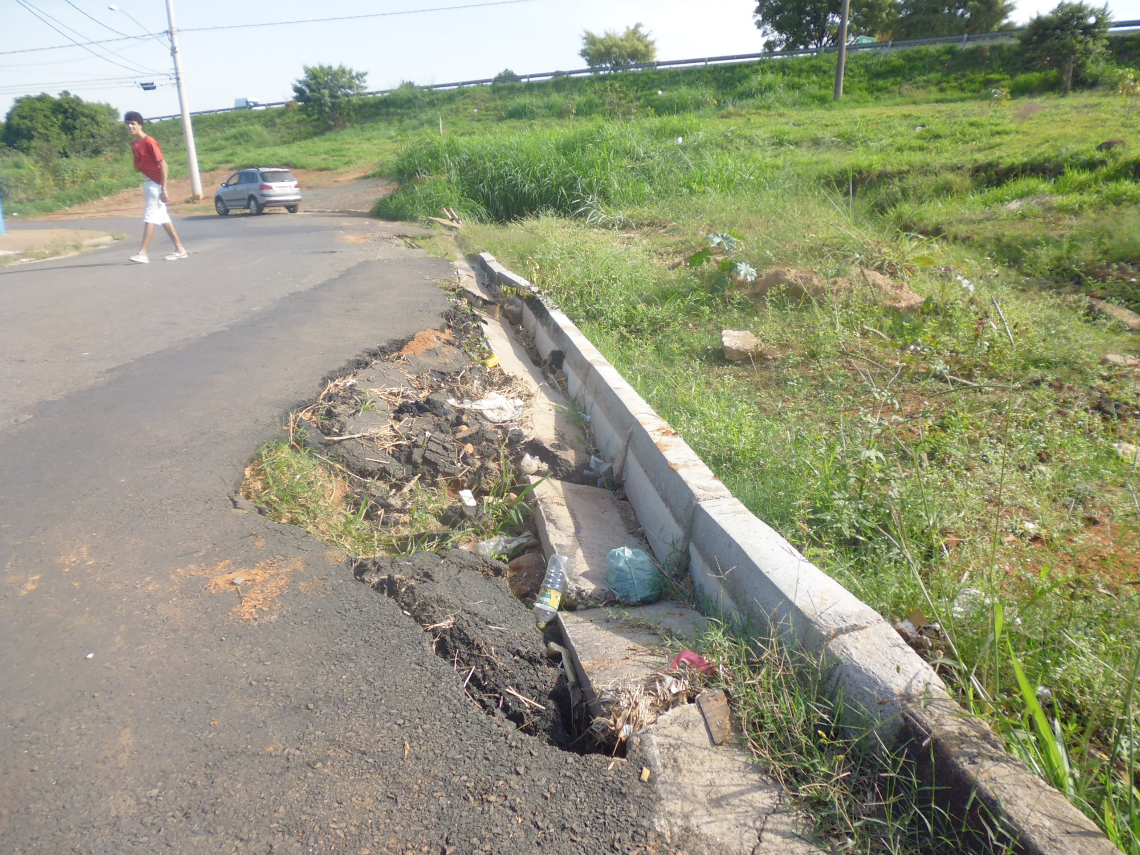

Refazer a guia, na Rua David Livingstone, próximo

aos números 42, 76 e 94, no bairro Santa Inês.

Plenário “Dr. Tancredo Neves”, em 27 de maio de 2015.

ADEMIR DA SILVA
- Vereador-

